- POJMENUJTE OBRÁZEK A NAPIŠTE SLOVO.
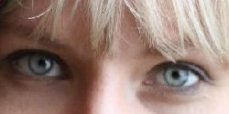
J __ __ __ __ JAKHA

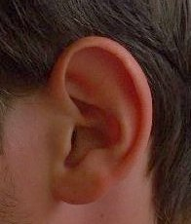

K __ __ K A N

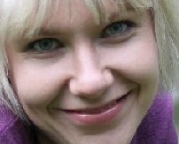

N __ __ N O K

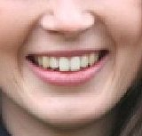

D __ __ __ __ DANDA
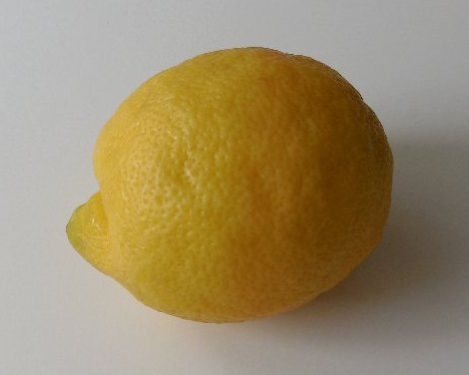
- ŘEKNĚTE BARVY, KTERÉ VIDÍTE NA OBRÁZKU. POJMENUJTE OBRÁZEK.

ŠARGO o citrónos

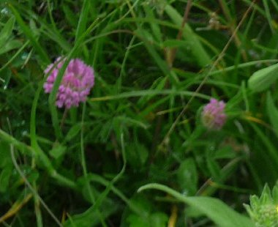

ŽELENO o čar

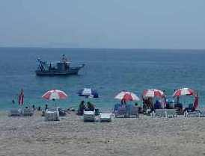

BELAVO o ňebos

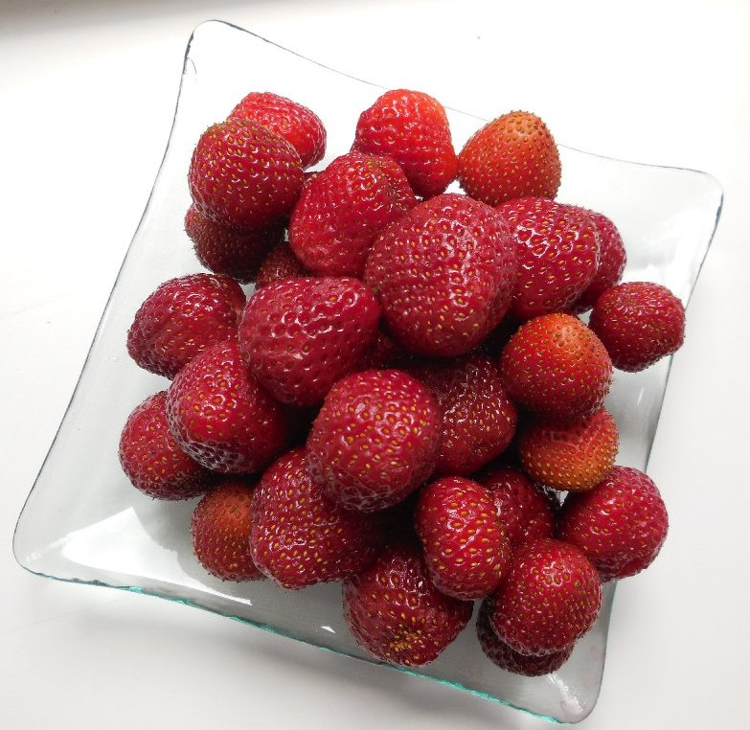
L‘OLI e jahoda

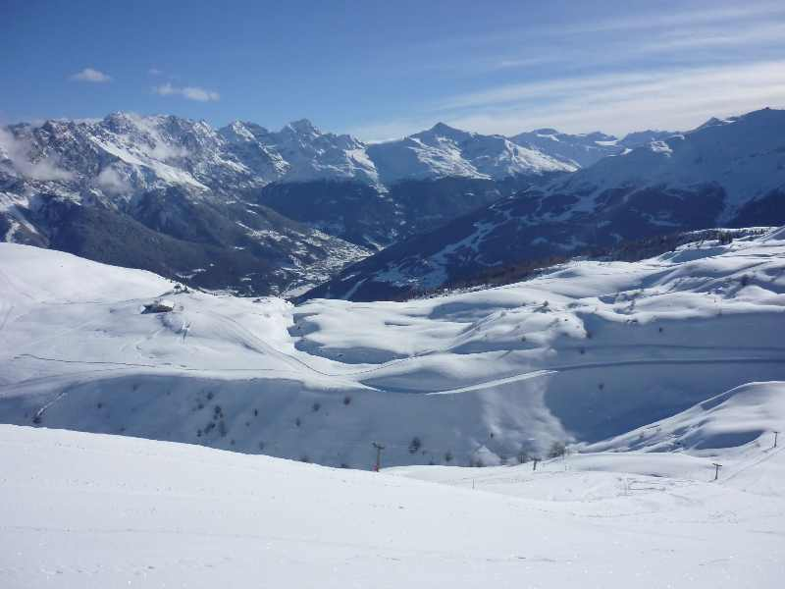

PARŇI o jiv

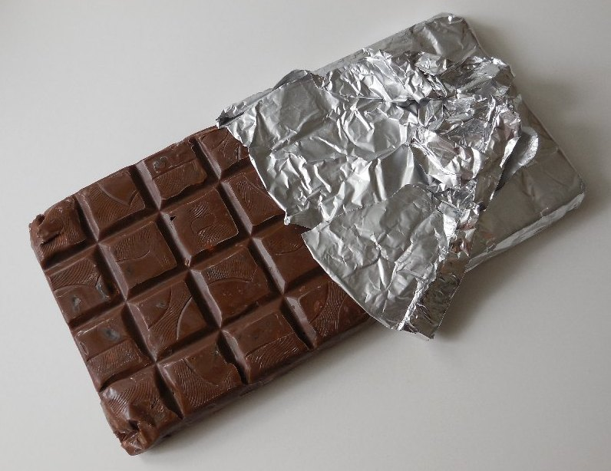

HNĚDO e čokolada

žlutý citrón, zelená tráva, modré nebe, červená jahody, bílý sníh, hnědá čokoláda
- POJMENUJTE BARVY A NAPIŠTE:

Š __ __ __ __ šargo

B __ __ __ __ __ belavo

L __ __ __ l´oli

Ž __ __ __ __ __ želeno

P __ __ __ __ parňi

K __ __ __ kali
- DOPLŇTE DO VĚTY BARVU.

E čar hini …………… . želeno
O ňebos bijo mrakos hino …………… . belavo
Zralo citronos hino …………… farba. šargoni
E terňi hini la ……………. viganos. parno
Pre ňebos labol ……………. kham. šargo
Ule čerešňa hine ……………. lole
Le havranos hino ……………. pora. kale
Baro paňi hini šukar ……………. . belavo
O jilo hino ……………. . lolo
Hino ……………. sar angar. kalo
Andro šil perel ……………. l’iv. parno

Tráva je zelená. Obloha bez mráčků je modrá. Zralý citrón má žlutou barvu. Nevěsta má bílé šaty. Na nebi svítí žluté slunce. Zralé třesně jsou červené. Havran má černé peří. Moře je krásně modré. Srdce je červené. Je černý jako uhel. V zimě padá bílý sníh.

- POJMENUJTE PŘEDMĚTY A DOPLŇTE VĚTY.
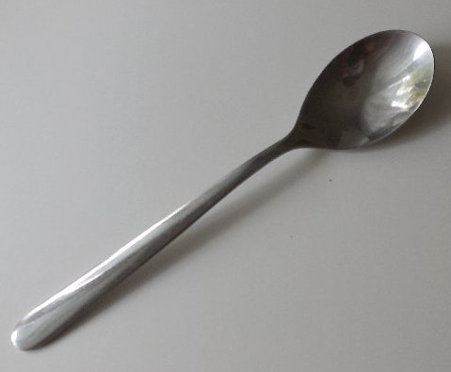
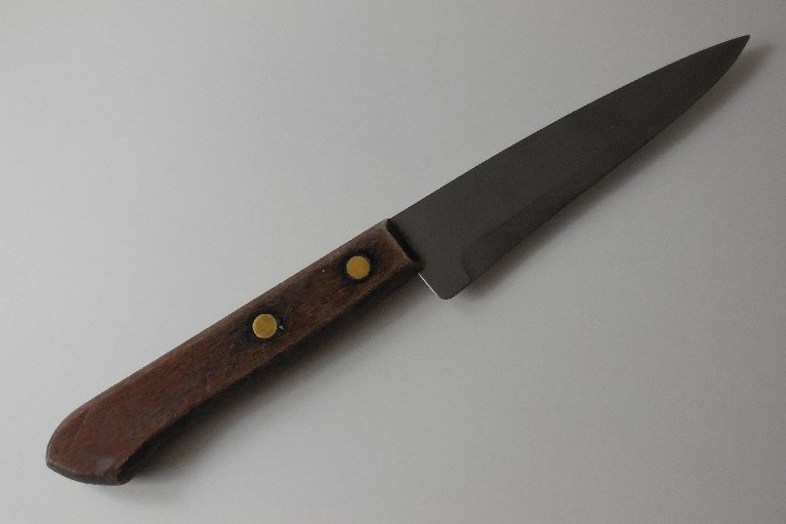

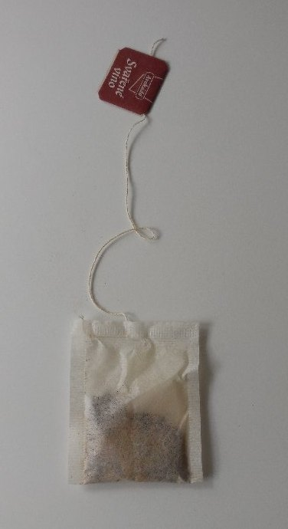

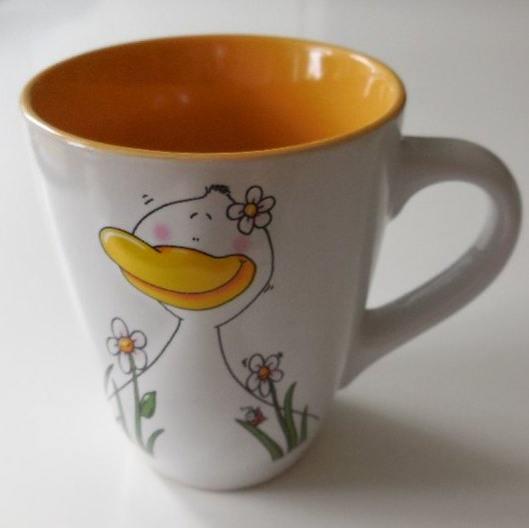
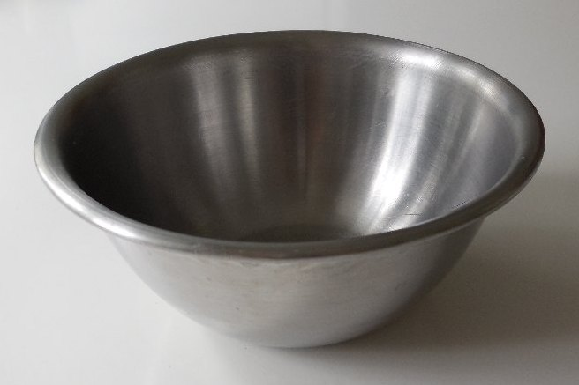

E zumin chas ……………. . rojaha
Keradi paněha začivas o ……………. . tejos
Tejos pijas la ……………. . kučahatar
O maro činas la ……………. . čuraha
O rukono pijel o pani le ……………. . čarostar
Polévku jíme lžící. Horkou vodou zalejeme čaj. Čaj pijeme z hrnku. Chleba krájíme nožem. Pes pije vodu z misky.

